
Universidade Federal do Ceará

Estrutura de Dados Avançada

Arthur Antunes Nogueira da Silva
Afonso Barbosa de Souza Neto
Matrículas: 368334, 369581

Relatório e Análise de Dados

Tabela com todos os resultados dos algoritmos de acordo com a amostragem passada;
Operações / Quantidade de instâncias;
- Lista Não Ordenada
Op/QtdInstancias | 100 | 10000 | 50000 | 100000 | 500000 | 800000
Operações I | 2 ms | 165 ms | 2176 ms | 9440 ms | 228939 ms | 562465 ms
Operações A | 1 ms | 94 ms | 2202 ms | 19802 ms | 454427 ms | 1062119 ms
Operações R | 0 ms | 90 ms | 2193 ms | 9705 ms | 239597 ms | 564550 ms
Operações S | 1 ms | 117 ms | 2733 ms | 11331 ms | 295019 ms | 708895 ms

- Lista Ordenada
Op/QtdInstancias | 100 | 10000 | 50000 | 100000 | 500000 | 800000
Operações I | 2 ms | 279 ms | 4759 ms | 20872 ms | 512210 ms | 1348610 ms
Operações A | 2 ms | 168 ms | 4046 ms | 16827 ms | 426119 ms | 1090159ms
Operações R | 1 ms | 113 ms | 2780 ms | 10556 ms | 269769 ms | 693989ms
Operações S | 1 ms | 116 ms | 2786 ms | 11834 ms | 298279ms | 759095 ms

- HeapMáximo
Op/QtdInstancias | 100 | 10000 | 50000 | 100000 | 500000 | 800000
Operações I | 1 ms | 152 ms | 1349 ms | 5343 ms | 166423 ms | 398672 ms
Operações A | 1 ms | 62 ms | 1329 ms | 5271 ms | 149408 ms | 452730 ms
Operações R | 1 ms | 52 ms | 896 ms | 3389 ms | 87400 ms | 257455 ms
Operações S | 1 ms | 80 ms | 1700 ms | 7631 ms | 218245 ms | 509914 ms

- Análise de dados
Para que possamos começar nossa análise, a tabela a seguir vai mostrar a complexidade de cada operação de acordo com os algoritmos testados;
Implementação | Seleção | Inser. | Rem. | Alter.
Lista Não Ordenada | O(n) | O(1) | O(n) | O(n)
Lista Ordenada | O(1) | O(n) | O(1) | O(n)
Heap | O(1) | O(logn) | O(logn) | O(logn)

- Lista não Ordenada
Primeiro ponto que devemos observar com todas as informações dos testes disponíveis é que com o número pequeno de instâncias a diferença de cada operação, no algoritmo Lista Não Ordenada, é muito pequena e nem sempre a complexidade melhor prevalece.
Op/QtdInstancias | 100 | 10000
Operações I | 2 ms | 165 ms
Operações A | 1 ms | 94 ms
Operações R | 0 ms | 90 ms
Operações S | 1 ms | 117 ms
Com 100 instâncias, a variância foi de 0 a 2 milissegundos, e na primeira linha, Operações I, onde 40% das operações são de inserção foi onde apresentou o maior tempo sendo que é onde deveria ser a menor já que seu grau de complexidade é O(1).
Porém quando o número de instância aumenta consideravelmente, podemos ver que começa aumentar a diferença de tempo;
50000 | 100000 | 500000 | 800000
2176 ms | 9440 ms | 228939 ms | 562465 ms
2202 ms | 19802 ms | 454427 ms | 1062119 ms
2193 ms | 9705 ms | 239597 ms | 564550 ms
2733 ms | 11331 ms | 295019 ms | 708895 ms
Ou seja, quanto maior o número de instâncias, numa implementação de lista não ordenada, onde 40% das operações feitas são de inserção, menor tempo vai levar do que quando a maioria das operações são de outro tipo.
Comparando a Lista Não Ordenada com uma Lista Ordenada e uma implementação HeapMáximo, nas operações de 40% inserção, quando o número de instâncias não é tão grande, o Heap e a Lista Não Ordenada ficam próximos, com instâncias maiores o Heap ganha. Já a Lista Ordenada O(n) sempre fica muito maior;

Lista não ordenada;
Op/QtdInstancias | 100 | 10000 | 50000 | 100000 | 500000 | 800000
Operações I | 2 ms | 165 ms | 2176 ms | 9440 ms | 228939 ms | 562465 ms

Lista Ordenada;
Op/QtdInstancias | 100 | 10000 | 50000 | 100000 | 500000 | 800000
Operações I | 2 ms | 279 ms | 4759 ms | 20872 ms | 512210 ms | 1348610 ms

HeapMáximo;
Op/QtdInstancias | 100 | 10000 | 50000 | 100000 | 500000 | 800000
Operações I | 1 ms | 152 ms | 1349 ms | 5343 ms | 166423 ms | 398672 ms

- Lista Ordenada
Quando comparamos os resultados da tabela da implementação, é notório que as operações com 40% remoção e seleção tem um tempo bem menor que os outros em todos números de instâncias;
Op/QtdInstancias | 100 | 10000 | 50000 | 100000 | 500000 | 800000
Operações I | 2 ms | 279 ms | 4759 ms | 20872 ms | 512210 ms | 1348610 ms
Operações A | 2 ms | 168 ms | 4046 ms | 16827 ms | 426119 ms | 1090159ms
Operações R | 1 ms | 113 ms | 2780 ms | 10556 ms | 269769 ms | 693989ms
Operações S | 1 ms | 116 ms | 2786 ms | 11834 ms | 298279ms | 759095 ms
Como a complexidade dessas operações é O(1), é realmente esperado que o resultado seja esse, em instâncias menores de 100 e 10000, o tempo dobra quase em todos os casos, quando o número de instâncias aumenta muito, a diferença também é quase o dobro em alguns espaços amostrais.
Porém quando a gente compara a Lista Ordenada com as outras implementações, esse número diminui e é superado, até mesmo quando comparamos a Lista não ordenada;
- Lista Ordenada
Op/QtdInstancias | 100 | 10000 | 50000 | 100000 | 500000 | 800000
Operações R | 1 ms | 113 ms | 2780 ms | 10556 ms | 269769 ms | 693989ms
Operações S | 1 ms | 116 ms | 2786 ms | 11834 ms | 298279ms | 759095 ms
- Lista Não Ordenada
Op/QtdInstancias | 100 | 10000 | 50000 | 100000 | 500000 | 800000
Operações R | 0 ms | 90 ms | 2193 ms | 9705 ms | 239597 ms | 564550 ms
Operações S | 1 ms | 117 ms | 2733 ms | 11331 ms | 295019 ms | 708895 ms
- HeapMáximo
Op/QtdInstancias | 100 | 10000 | 50000 | 100000 | 500000 | 800000
Operações R | 1 ms | 52 ms | 896 ms | 3389 ms | 87400 ms | 257455 ms
Operações S | 1 ms | 80 ms | 1700 ms | 7631 ms | 218245 ms | 509914 ms
No Heap é esperado que isso aconteça em grandes instâncias, já que sua complexidade é O(log n) nas operações de remoção mas com 10000 instâncias ele já supera até nas operações de seleção. O curioso realmente é o Lista Não Ordenada conseguir superar ele em todos os números de instâncias passadas.

- HeapMáximo
Como esperado o Heap foi melhor que os outros dois quando a instância já estava em 10000, em 100 instâncias quase não apresentou diferença. Como também era esperado na operação de Seleção a partir de 10000 instâncias, o tempo dessa operação é maior que o dos outros 3 tipos de operações já que O(logn) é melhor quando a gente cresce muito o valor o campo amostral de uma população de instâncias. Ou seja, a única análise que podemos tirar dele é que os resultados foram melhores comparado aos outros e a partir de 10000 instâncias a seleção apresenta tempo maior, porém ainda se mostra melhor que as outras implementações.
Op/QtdInstancias | 100 | 10000 | 50000 | 100000 | 500000 | 800000
Operações I | 1 ms | 152 ms | 1349 ms | 5343 ms | 166423 ms | 398672 ms
Operações A | 1 ms | 62 ms | 1329 ms | 5271 ms | 149408 ms | 452730 ms
Operações R | 1 ms | 52 ms | 896 ms | 3389 ms | 87400 ms | 257455 ms
Operações S | 1 ms | 80 ms | 1700 ms | 7631 ms | 218245 ms | 509914 ms

Para melhor mostrar a diferença e eficiência de cada algoritmo fiz uma tabela que mostra o tempo médio de cada implementação, somando todas as operações e instâncias.

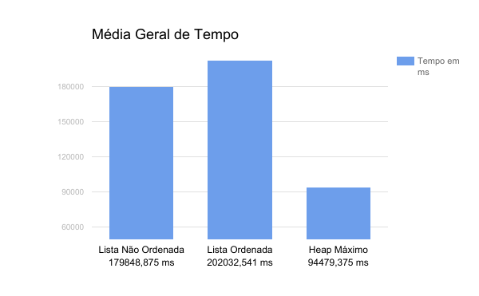
Fica claro de ver com o gráfico a melhor eficiência apresentada pelo Heap dadas as instâncias e as operações.

- Análise Heap Ternário x Heap Binário

- Heap Ternário
Op/QtdInstancias | 100 | 10000 | 50000 | 100000 | 500000 | 800000
Operações I | 1 ms | 160 ms | 352 ms | 1361 ms | 35155 ms | 86813 ms
Operações A | 1 ms | 29 ms | 563 ms | 2017 ms | 64389 ms | 122178 ms
Operações R | 1 ms | 15 ms | 213 ms | 802 ms | 19650 ms | 45534 ms
Operações S | 1 ms | 14 ms | 322 ms | 1168 ms | 28195 ms | 60691 ms

O Heap Binário, que a gente chamou somente de Heap ou Heap Máximo anteriormente, como já diz seu próprio nome, tem apenas 2 “filhos”, que são subjacentes relacionado ao nó pai, mas adjacentes entre eles. Num Heap Ternário, esse número de nós filhos aumenta para 3, ou seja, apesar de não mudar a complexidade do Heap Binário, se opera agora com O(log n), porém na base 3, e os resultados são muito superiores.
Tirando o caso 1 com 100 instâncias, todos os outros testes tem médias muito melhores como vamos poder ver nos gráficos abaixo;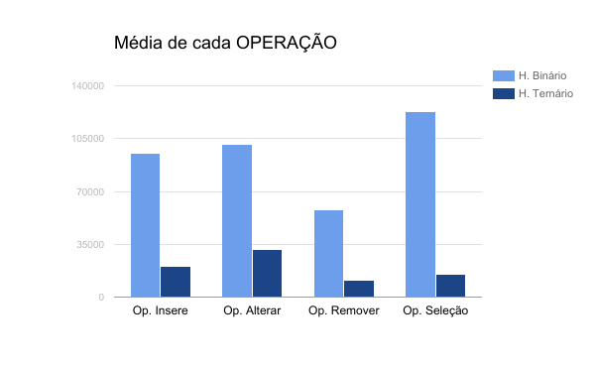
Lembrando que, o gráfico se refere a média de tempo em ms de cada tipo de operação das instâncias passadas pelo professor.
Como podemos ver a discrepância é imensa, na próxima página vamos poder olhar uma a uma e ter uma base da diferença de acordo com o gráfico.

 | H. Binário | H. Ternário
Op. Insere | 95323,33333 | 20640,33333
Op. Alterar | 101466,8333 | 31529,5
Op. Remover | 58198,83333 | 11035,83333
Op. Seleção | 122928,5 | 15065,16667

No Insere quase ¼ melhor, no alterar quase ⅓ melhor e no Remover e Seleção, quase ⅙ melhor, isso apenas mudando a base do O(log n) que opera em cima dos algoritmos. Vendo a melhora expressiva que foi mostrada e analisada do Ternário pro Binário, posso afirmar que quanto mai

- HEAP BINÁRIO E MÉDIAS
Op/QtdInstancias | 100 | 10000 | 50000 | 100000 | 500000 | 800000 | Média p/ tipo de op | Média GERAL
Operações I | 1 | 152 | 1349 | 5343 | 166423 | 398672 | 95323,33333
Operações A | 1 | 62 | 1329 | 5271 | 149408 | 452730 | 101466,8333
Operações R | 1 | 52 | 896 | 3389 | 87400 | 257455 | 58198,83333
Operações S | 1 | 80 | 1700 | 7631 | 218245 | 509914 | 122928,5
Média p/ n° instâncias | 1 | 86,5 | 1318,5 | 5408,5 | 155369 | 404692,75 |  | 94479,375

- HEAP TERNÁRIO E MÉDIAS
Op/QtdInstancias | 100 | 10000 | 50000 | 100000 | 500000 | 800000 | Média p/ tipo de op | Média GERAL
Operações I | 1 | 160 | 352 | 1361 | 35155 | 86813 | 20640,33333
Operações A | 1 | 29 | 563 | 2017 | 64389 | 122178 | 31529,5
Operações R | 1 | 15 | 213 | 802 | 19650 | 45534 | 11035,83333
Operações S | 1 | 14 | 322 | 1168 | 28195 | 60691 | 15065,16667
Média p/ n° instâncias | 1 | 54,5 | 362,5 | 1337 | 36847,25 | 78804 |  | 19567,70833

Podemos ver também que o os testes com o número de instâncias 800000 instâncias, foi onde apresentou a maior discrepância na média comparando com as outras pois no Heap Ternário teve uma média de 78804 e no Binário 404692.75, ou seja, a média do ternário não chega a representar nem 20% da média de 800000 instâncias do Binário.

- Descrição da máquina geradora dos resultados;
Notebook Asus Z450LA-WX007T
Processador: Intel® Core™ i5-5200U Dual Core 2.20 GHz com Turbo Max até 2.7 GHz
Cache: 3 MB
Sistema operacional: Elementary OS
Memória: RAM 8 GB DDR3L
Tipo de memória: DDR3L
Disco rígido: (HD) 1 TB SATA 5400 RPM
Placa de vídeo: Intel Corporation Broadwell-U Integrated Graphics (rev 09)

